**云端研修 引领发展**

——记《基于“生活即教育”思想的中学化学深度学习研究》暑期研修活动

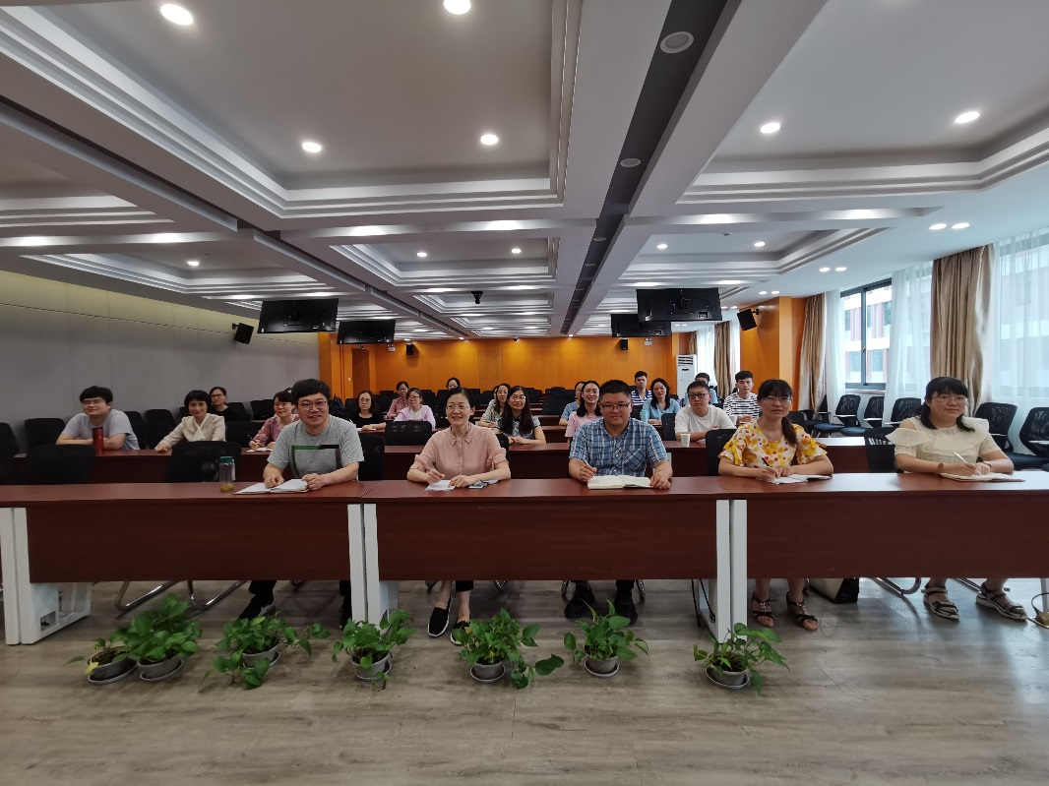

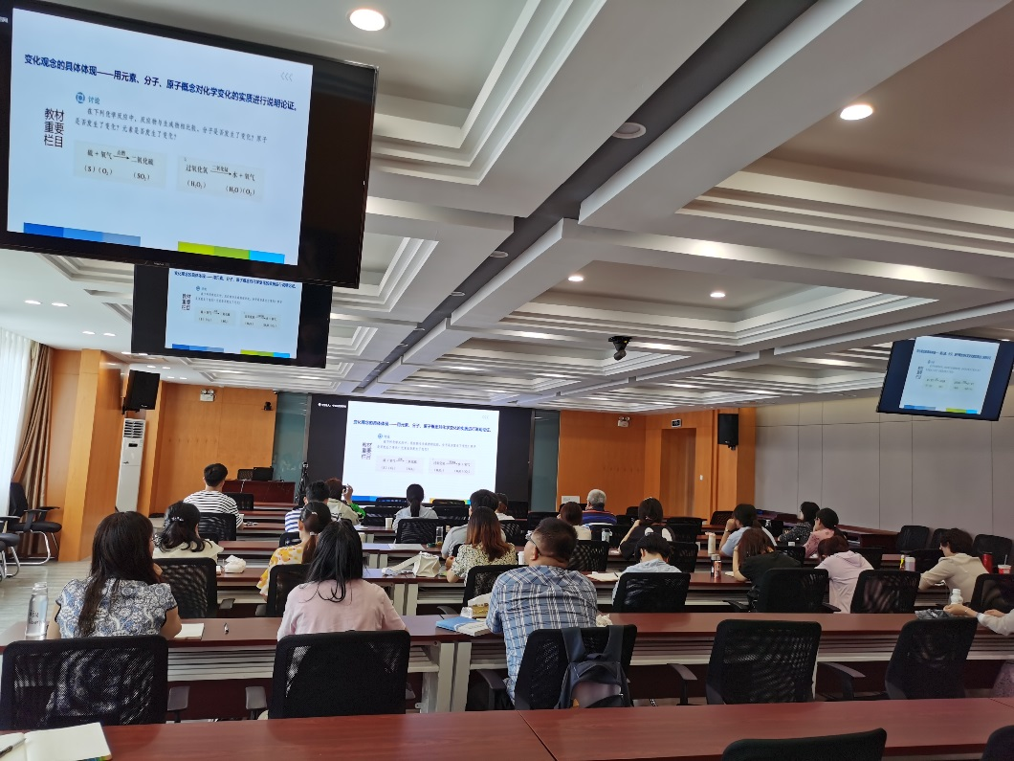

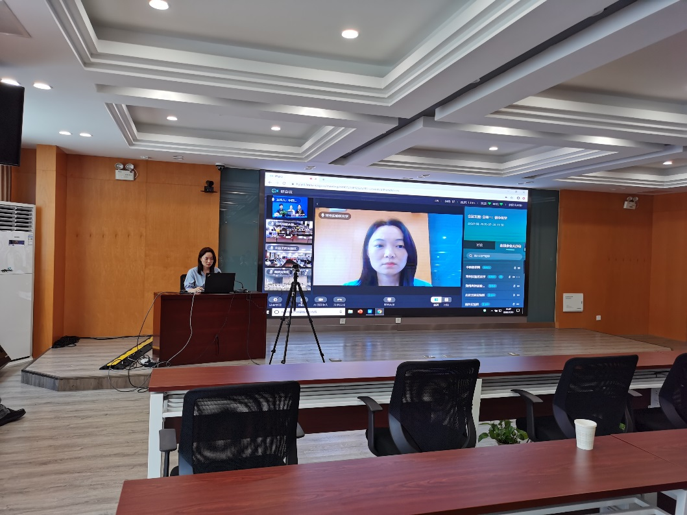

2020年7月30日，江苏省教育科学“十三五”规划2020年度立项课题《基于“生活即教育”思想的中学化学深度学习研究》暑期研修活动在常州市教科院进行。本次研修活动运用网络分享平台进行了线上和线下同步直播互动的方式。

上午，课题组成员认真听取了北京师范大学郭华教授关于深度学习的内涵及意义的讲座和北京市海淀区教师进修学校罗滨校长关于深度学习的实践模型的介绍，并与他们进行了互动交流。下午，北京师范大学胡久华教授作了《指向深度学习的初中化学教学》专题讲座，北京市海淀区教师进修学校陈颖教授作了《单元学习主题的内容分析》专题讲座，北京八一学校宋晓萌老师进行了案例的展示。这些专家的引领给了课题组老师们极大的鼓舞和启发，讲座结束后，老师们与专家进行了热烈的线上问答活动。

这次的研修活动必将促进课题组各位教师在研究中深入思考学科教学的本质，创造性的提炼升华教育教学经验，形成本学科深度学习的教学实践路径，提升学生的学习品质与学习能力！